TARJETA A

Theme | Aspects of Hispanic Society
Sub-theme | Los valores tradicionales y modernos

Cambios en la vida familiar: familias monoparentales
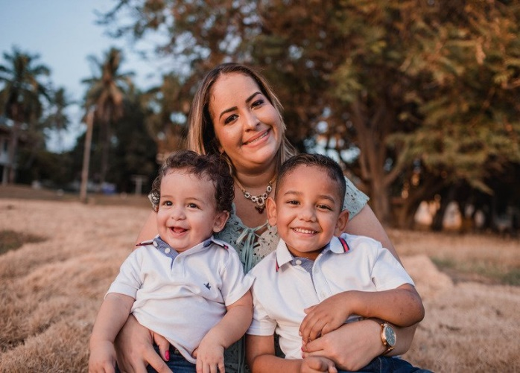

Las familias monoparentales han aumentado en 2019 a medida que crece el número de divorcios.
El 34 por ciento de las mujeres deciden ser madres sin tener pareja y prefieren educar a sus hijos por sí mismas.
Educar a los hijos, cuando se debe ejercer de padre y madre a la vez, es una tarea difícil, pero no imposible.

Preguntas
• ¿Crees que es difícil ser padre y madre a la vez?
• ¿Qué impacto crees que tienen las familias monoparentales en los hijos?
• ¿Qué sabes de otros cambios recientes en las familias en el mundo?

